Viljandi linna elektrivarustuse skeem (110 kV roosa, 35 kV sinine, 6-20 kV punane, 0,4 kV roheline):

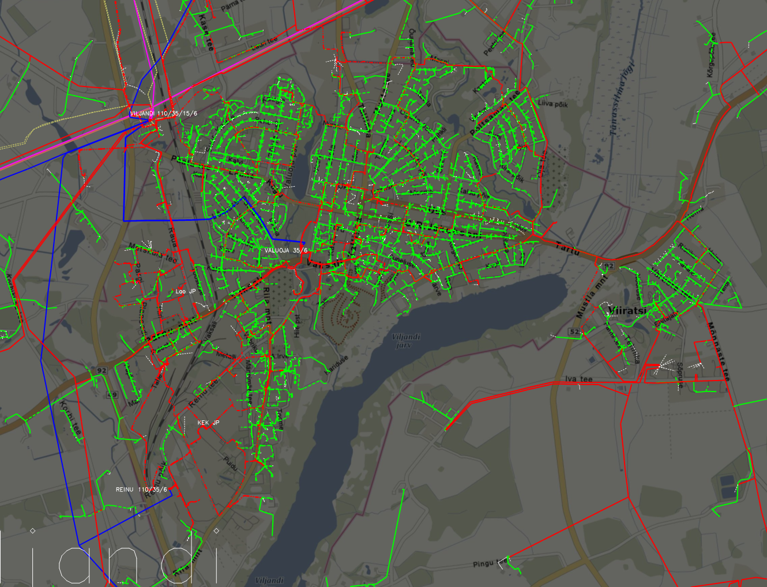

Viljandi linna madalpinge õhuliini võrgu asukoha skeem: